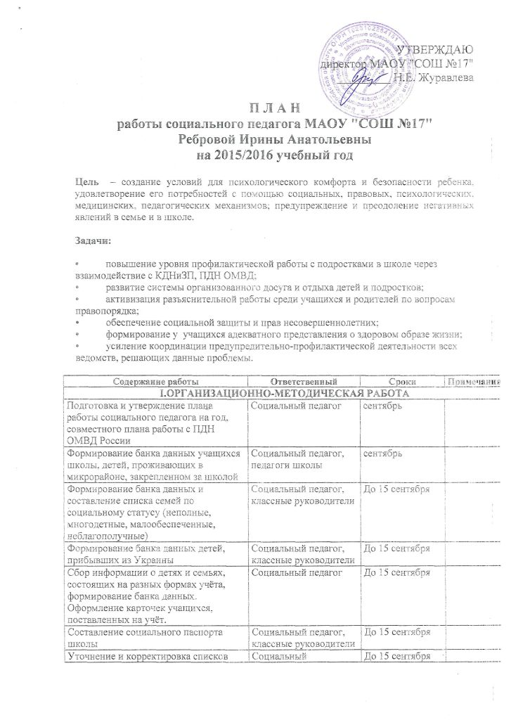

учащихся, находящихся под опекой | педагог
Анкетирование учащихся 8-11 классов на предмет употребления наркотиков | Классные руководители,  соц. педагог, психолог |  | сентябрь
Обследование условий жизни опекаемых детей | Классные руководители,  соц. педагог |  | 2 раза в год
Социально-педагогическая диагностика по выявлению" группы риска" | Соц. педагог, психолог |  | сентябрь
Контроль за посещением учебных занятий учащимися "группы риска" | В течение года |  | социальный педагог
Организация работы Совета профилактики | Администрация школы, социальный педагог, члены СП |  | В течение года по отдельному плану
Организация занятости детей, состоящих на различных видах учета во внеурочное время и в период каникул | Социальный педагог,  классные руководители |  | в течение года
Предоставление аналитического и статистического отчетов за полугодие, год | Социальный педагог |  | Декабрь, май
Анкетирование учащихся 8-11 классов «Причины зарождения экстремистских проявлений в подростковом возрасте» | Классные руководители,  соц. педагог, психолог |  | Февраль
Выступление на родительских собраниях, классных часах, заседаниях педагогических советов, ШМО | Классные руководители  1-11классов,  Социальный педагог |  | По мере необходимости
II. РАБОТА С МНОГОДЕТНЫМИ СЕМЬЯМИ И СЕМЬЯМИ ОПЕКУНОВ
Посещение многодетных семей на дому, составление актов обследования, беседы с детьми и родителями | Социальный педагог,  классные руководители  педагог-психолог |  | В течение года
Изучение семей опекаемых детей (обследование жилищных условий, психологическая и педагогическая помощь) | Социальный педагог,  классные руководители  педагог-психолог |  | Два раза в год
Контроль за обучением и посещаемостью учебных занятий детьми, находящимися на опеке | Социальный педагог,  классные руководители |  | В течение года
Организация занятости учащихся из многодетных семей, детей, находящихся на опеке, в каникулярное время | Социальный педагог,  классные руководители |  | В течение года
Консультации для опекунов | Социальный педагог |  | По мере необходимости
III. РАБОТА С ДЕТЬМИ-ИНВАЛИДАМИ
Составление списка детей – инвалидов | Социальный педагог |  | До 15 сентября
Вовлечение детей-инвалидов в творческие занятия по интересам, кружки, секции | Социальный педагог,  классные руководители |  | В течение года
Изучение семей детей-инвалидов (обследование жилищных условий, психологическая и педагогическая помощь) | Социальный педагог,  классные руководители  педагог-психолог |  | В течение года
Консультации для родителей, воспитывающих детей-инвалидов | Социальный педагог |  | По мере необходимости
IV. СОЦИАЛЬНО-ПЕДАГОГИЧЕСКАЯ РАБОТА
Социально-педагогическое исследование с целью выявления социальных и личностных проблем учащихся | Социальный педагог |  | Сентябрь
Социально-педагогическая защита прав детей | Социальный педагог |  | В течение года
Обеспечение социально-педагогической поддержки семье в формировании личности учащегося | Социальный педагог |  | В течение года
Социально-педагогическое консультирование | Социальный педагог |  | В течение года
Социально-педагогическая профилактика, коррекция и реабилитация | Социальный педагог |  | В течение года
V. ПРОФИЛАКТИЧЕСКАЯ РАБОТА
Пропаганда здорового образа  жизни. Участие в организации и  проведении мероприятий по тематике вреда табакокурения, алкоголя и  наркотиков | Социальный педагог |  | По плану школы
Декада по профилактике наркомании:  - Беседы по профилактике наркомании  - Кл. часы «Здоровье - это жизнь»  - Конкурс плакатов «Мир без наркотиков»  - Конкурс рисунков «Мы за здоровый образ жизни»  - Встречи с медицинскими работниками, представителями полиции, наркоконтроля  - Просмотр кинофильма "Шаг в бездну" | Социальный педагог, классные руководители |  | Ноябрь
Декада по профилактике курения:  - Кл. час «Курить или не курить?»  - Конкурсы плакатов, рисунков  - Встречи с медицинскими работниками  - Спортивные соревнования | Социальный педагог, классные руководители |  | Февраль
Правовая неделя  - Кл часы по формированию правовой культуры.  - Создание проектов  - Встреча с инспектором ПДН ОМВД России  - Оформление книжной выставки по теме | Социальный педагог, классные руководители, библиотекарь |  | Апрель
VI. РАБОТА С ДЕТЬМИ ДЕВИАНТНОГО ПОВЕДЕНИЯ
Выявление детей и подростков девиантного поведения | Социальный педагог, классные руководители |  | Сентябрь
Организация встреч с инспектором ПДН и специалистами служб и ведомств системы профилактики | Зам. директора по ВР, социальный педагог, инспектор ПДН |  | В течение  года
Изучение личностных особенностей обучающихся и выявление причин девиантного поведения, дезадаптации, конфликтности, слабой успеваемости и неуспеваемости. | Социальный педагог, классные руководители, психолог |  | В течение  года
Изучение семейных взаимоотношений; социального окружения учащихся | Социальный педагог, классные руководители |  | В течение  года
Выполнение ФЗ «Об образовании в РФ», контроль над посещением и подготовкой к урокам учащихся | Заместитель директора по ВР, инспектор ОДН, соц. педагог |  | В течение  года
Вовлечение обучающихся, состоящих на разных формах учёта, в кружки, секции . | Социальный педагог, классные руководители |  | В течение  года
Вовлечение обучающихся в социально-значимую деятельность. | Классные руководители |  | В течение  года
Индивидуальные консультации | Социальный педагог, классные руководители психолог |  | В течение  года
Организация занятости учащихся девиантного поведения в каникулярное временя, в том числе трудоустройство в летний период | Заместитель директора по ВР, социальный педагог, классные руководители |  | По графику каникул
VII. ПРАВОВОЙ ВСЕОБУЧ
Ознакомление учащихся, родителей с Законом Белгородской области об административных правонарушениях, об ответственности родителей за воспитанием детей, с уставом школы | Социальный педагог,  классные руководители |  | Сентябрь
Организация и проведение встреч с работниками правоохранительных  органов | Зам.директора по ВР, социальный педагог |  | В течение года
Организация и проведение встреч со специалистами по различным  областям знаний медицины:  -наркологом,  -гинекологом,  -венерологом,  -инфекционистом. | Зам.директора по ВР, социальный педагог |  | В течение года
Проведение бесед с учащимися на классных часах по темам:  1. «Уголовная, административная ответственность несовершеннолетних»  2. «Проступок, правонарушение, преступление»,  3. «Закон и ты»  4. «Опасные игры» | Социальный педагог,  классные руководители |  | В течение года
Организация выставки книг по теме «Знай и соблюдай  закон». |  |  | февраль
Выпуск буклета «Я и закон». | Социальный педагог, библиотекарь |  | апрель
VIII. РАБОТА С РОДИТЕЛЯМИ
Выявление семей, уклоняющихся от воспитания детей, неблагополучных семей. Профилактическая работа с семьей. |  | Социальный педагог, классные руководители.  инспектор ПДН ОМВД России | В течение года | .
Организация родительских собраний, тематических встреч родителей с работниками образования, правоохранительных органов, органов здравоохранения |  | Зам директора по ВР  социальный педагог | В течение года
Проведение индивидуальных бесед:  - об обязанностях по воспитанию детей;  -о взаимоотношениях в семье;  - о бытовых условиях и их роли в  воспитании и обучении |  | Социальный педагог | В течение года
Посещение неблагополучных семей (осуществление контроля; проведение воспитательной и профилактической работы) |  | Социальный педагог, классные руководители | В течение года
Рассмотрение родителей на Совете профилактики |  | Администрация школы, социальный педагог, члены СП, классные руководители | В течение года по отдельному плану
Участие в проведении родительских лекториев:  - «Проблема насилия в семье»;  - «Ребенок и улица. Роль семьи в  формировании личности ребенка;  - «Подросток в мире вредных  привычек»;  - «Как избежать беды» (профилактика суицида среди подростков)  - «Как оградить ребенка от опасности при работе в Интернете»  - «Молодежные субкультуры» |  | Администрация школы, социальный педагог, классные руководители | В течение года по отдельному плану
Выступление на классных родительских собраниях:  - «Предупреждение правонарушений детей и подростков».  - «Как воспитать толерантного человека»  - «Семейные проблемы: как их решать»  - «Школа родительской любви»  - «Если возникли проблемы»  - «Детско-родительские отношения»  - «Школьные трудности у учащихся первых классов. Важные аспекты в адаптационный период» |  | Социальный педагог | По графику проведения классных родительских собраний
Оказание помощи в организации летнего оздоровительного отдыха; занятости детей и подростков в каникулярное время |  | Социальный педагог | В течение года
IX. ШКОЛЬНЫЕ МЕРОПРИЯТИЯ
Беседа “Быть здоровым – жить в радости” (5 кл.) |  | Социальный педагог | Сентябрь
“Права и обязанности” (6 кл.) |  | Социальный педагог | Сентябрь
Игра «Путешествие в страну здоровья» (1-2 кл) |  | Социальный педагог | Октябрь
Беседа “Вместе мы сильнее” (5 кл.) |  | Социальный педагог | Октябрь
Круглый стол “Не ломай судьбу свою” (7 кл.) |  | Социальный педагог | Октябрь
Диспут Какой ты в 21 веке?” (9-11 классы). |  | Социальный педагог | Октябрь
Тренинг: “Наркомания – знак беды” (9 кл.) |  | Социальный педагог | Ноябрь
Интеллектуальная игра по профилактике курения “Что? Где? Когда?” (8-е кл.) |  | Социальный педагог | Ноябрь
Турнир «Знатоки права» (6 кл.) |  | Социальный педагог | Ноябрь
Игра по ПДД «Наш друг светофор» (1-4 кл.) |  | Социальный педагог | Ноябрь
Дискуссия “Семья – это 7 Я?” (10-11кл.) |  | Социальный педагог | Декабрь
Игра“Путешествие в страну здоровья” (2-3 кл.) |  | Социальный педагог | Декабрь
Конкурс сочинений по профилактике наркомании «Шаг в бездну» (9-11 кл.) |  | Социальный педагог | Декабрь
Беседа «Неформальные молодежные объединения, секты и субкультуры: шаг в пропасть» (6,7 кл.) |  | Социальный педагог | Декабрь
Тренинг“Я учусь в 10-м классе” (10 кл.) |  | Социальный педагог | Январь
Правовая игра“Мой взгляд” (8 - 9 кл.) |  | Социальный педагог, классные руководители | Январь
Круглый стол «Все работы хороши – выбирай на вкус» (11 кл.) |  | Социальный педагог | Январь
Правовая игра“Мой взгляд” (6-7 кл.) |  | Социальный педагог | Февраль
КВН «Здоровый образ жизни – это стильно!» ( 6-7 кл.) |  | Социальный педагог | Февраль
Правовая игра «Суд над проступками» (8кл.) |  | Социальный педагог | Февраль
Знакомство с Конвенцией о правах ребенка (3-4 кл.) |  | Социальный педагог | Февраль
Встреча обучающихся 9,11 классов с представителями ВУЗов, СУЗов |  | Социальный педагог | Март
Беседа "Закон и ответственность " (8-9 кл.) |  | Социальный педагог | Март
Анкетирование учащихся «Интересы и досуг» (6 кл.) |  | Социальный педагог, классные руководители | Март
Викторина "Путешествие в страну Витаминию) (1 кл.) |  | Социальный педагог | Апрель
Анкета «Мотивация учения и отношение школьников к процессу познания» (5 кл.) |  | Социальный педагог | Апрель
Тренинг“Лестница успеха” (8,10 кл.) |  | Социальный педагог | Апрель
Беседа «Что такое права и обязанности человека, его свобода и ответственность?» (1-2 кл.) |  | Социальный педагог | Май
Классный час по профилактике детского суицида "Шаг в пропасть" (7 кл.) |  | Социальный педагог, классные руководители | Май
Классные часы по профориентации «Дороги, которые мы выбираем» (9,11 кл.) |  | Социальный педагог, классные руководители | Май
X. КАНИКУЛЫ.
Организация занятости детей в каникулярное время | Заместитель директора по ВР, социальный педагог, классные руководители |  | По графику каникул
Профилактические рейды в неблагополучные семьи, и семьи учащихся, состоящих на различных видах учета | Заместитель директора по ВР, социальный педагог, педагог-психолог, классные руководители |  | По графику каникул
Рейды в места массового скопления детей и подростков | Заместитель директора по ВР, социальный педагог, педагог-психолог, классные руководители |  | По графику каникул
Предоставление бесплатных путевок в школьный оздоровительный лагерь "Солнышко" льготной категории учащихся | Начальник лагеря, социальный педагог |  | По графику каникул
Трудоустройство учащихся в период летних каникул | Социальный педагог, специалисты ЦЗ |  | Июнь-август

